LBS概要设计说明书1.0

1．引言 2
1.1编写目的 2
1.2项目背景 2
1.3定义 2
1.4参考资料 2
2．任务概述 3
2.1目标 3
2.2运行环境 3
2.3需求概述 3
2.4条件与限制 3
3．总体设计 3
3.1处理流程 3
3.2总体结构和模块外部设计 3
3.3功能分配 3
4．接口设计 3
4.1外部接口 3
4.2内部接口 3
5．数据结构设计 3
5.1逻辑结构设计 3
5.2物理结构设计 3
5.3数据结构与程序的关系 3
6．运行设计 3
6.1运行模块的组合 3
6.2运行控制 3
6.3运行时间 3
7．出错处理设计 3
7.1出错输出信息 3
7.2出错处理对策 3
8.安全保密设计 3
9.维护设计 3

1．引言

1.1编写目的
【略】

1.2项目背景
【略】

1.3定义
LBS - Location based Service 位置服务
LCS - Location Service 定位业务
GPS - Global Position System, 全球定位系统
MLP - Mobile Location Protocol 移动定位协议
CMLP - China Mobile Location Protocol 中国移动定位协议
SMPP - Short Message Peer to Peer 短消息点对点协议
CMPP - China Mobile Peer to Peer中国移动短消息点对点协议
SGIP - Short Message Gateway Interface Protocol中国联通短消息点对点协议
WAP - Wireless Application Protocol 无线应用协议
KJAVA - 即J2ME(Java 2 Micro Edition) Java微型版
SMS - Short Message Service 短消息服务
SP - Service Provider 服务提供商
CP - Content Provider 内容提供商
GMLC - Gateway MLC 移动定位中心网关
MLC - Mobile Location Center 移动定位中心
MPC - Mobile Position Center 移动定位中心
LSP - Location Service Platform 定位服务平台
PDE - Position Determining Entity 定位实体
MS - Mobile Station 移动终端
MSID - Mobile Station Identifier 移动终端标识
XML - Extensible Markup Language可扩展标记语言

1.4参考资料
【列出有关资料的作者、标题、编号、发表日期、出版单位或资料来源，可包括：
- 项目经核准的计划任务书、合同或上级机关的批文；
- 项目开发计划；
- 需求规格说明书；
- 测试计划（初稿）；
- 用户操作手册（初稿）；
- 文档所引用的资料、采用的标准或规范。】

2．任务概述

2.1目标

2.2运行环境
前台采用nginx
后台采用Tomcat7
缓存 mongodb

2.3需求概述

2.4条件与限制

3．总体设计

3.1处理流程
本系统采用分布式设计,将应用程序分为四个层;

- 用户层
用户层体现了用户使用LBS定位服务的方式，现阶段用户使用定位服务的方式是通过手机上定位应用程序，从而获得各种位置服务。
- 表示层
表示层对外体现的功能是接受用户输入，将最终结果返回给用户。对内体现的是用户逻辑的表现。在LBS服务平台上，针对不同的用户接入方式，可以分为如下几个服务：
1,管理员功能服务
2,WAP功能服务
- 业务层
提供专门的LBS伺服器为前面提到的四类表示层服务器提供服务，所有的LBS业务逻辑都在该层实现。
- DB存储层
业务层需要用到一些资源，比如得到数据访问与存储，大批量数据的缓存都需要借助另外的服务，具体包括：
- MYSQL数据库：将最终的LBS相关及业务信息最终放在数据库中。
- 数据缓冲服务：临时存储访问频繁及大批量的数据。

3.2总体结构和模块外部设计

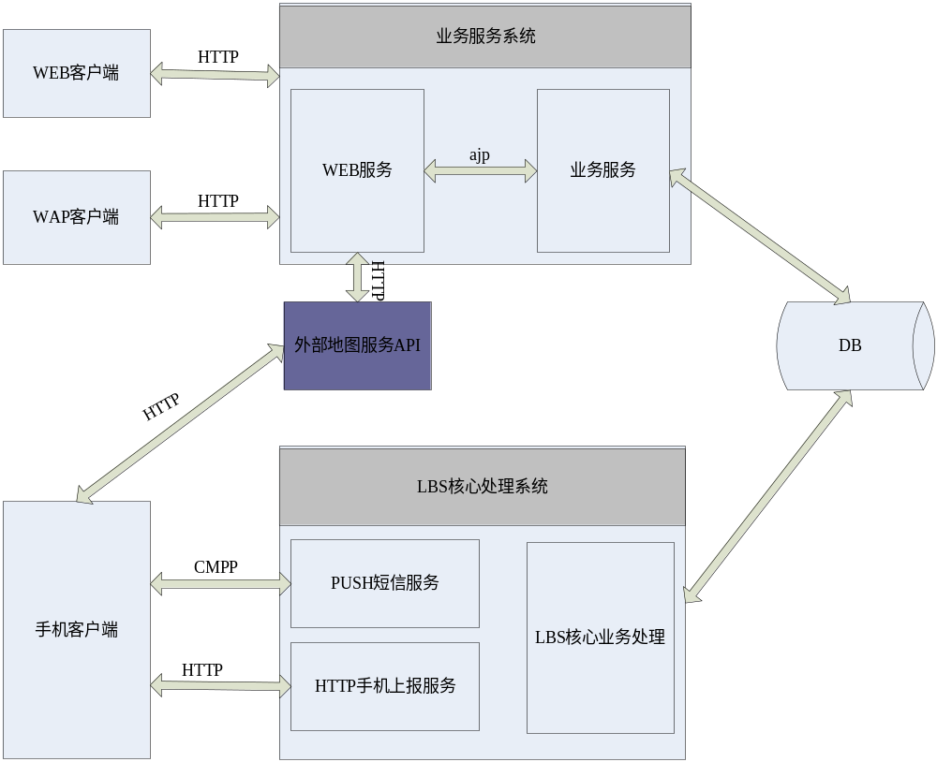

3.3功能分配
【表明各项功能与程序结构的关系。】

一,业务系统部分
功能类别 | 功能名称、标识符 | 交易码 | 描述
企业管理 | 登陆系统 | LBS101 | 管理员登陆系统
企业管理 | 修改密码 | LBS102 | 管理员修改个人密码
企业管理 | 增加用户 | LBS103 | 企业管理员增加本企业的监控手机
企业管理 | 修改用户 | LBS104 | 企业管理员修改本企业的监控手机
企业管理 | 删除用户 | LBS105 | 企业管理员删除本企业的监控手机
企业应用 | 公告管理 | LBS106 | 通过HTTP响应
企业应用 | 通知管理 | LBS107
地图操作 | 地图地理要素查询 |  | 用户输入关键字、类别等信息查询地理要素
地图操作 | 地图最佳路径计算(扩展功能) |  | 用户计算地图上两点之间的最佳到达路径
历史查询 | 考勤管理 | LBS201 | 用户上下班考勤
历史查询 | 历史轨迹回放 | LBS202 | 用户查看被监控手机的历史轨迹
历史查询 | 客户资源管理 | LBS203 | (列表/地图方式展示) 包含修改/删除功能/查询

二,LBS核心处理系统部分

功能类别 | 功能名称、标识符 | 交易码 | 描述
用户管理 | 手机登录 | LBS001 | 手机登陆系统
用户管理 | 手机配置获取 | LBS002 | 获取企业初始配置信息
用户管理 | 手机签到 | LBS003 | 手机用户在手机上发起签到
用户管理 | 手机签退 | LBS005 | 手机用户在手机上发起签退
用户管理 | 手机位置上报 | LBS004 | 手机位置主动上报及手机位置通过配置自动上报
通用功能 | 公告获取 | LBS006 | 获取用户公告信息
通用功能 | 通知获取 | LBS007 | 获取企业管理员针对用户的通知
企业功能 | 客户创建 | LBS008 | 创建企业客户
企业功能 | 客户拜访 | LBS009 | 添加手机用户拜访客户记录
企业功能 | 企业客户信息获取 | LBS010 | 获取指定区域或指定名称的客户信息

4．接口设计

4.1外部接口
【包括用户界面、软件接口与硬件接口。】
外部接口主要用到了地图API

4.2内部接口

【模块之间的接口。】

4.2.1交互双方

内部接口主要是手机客户端与WEB服务器的接口
- 手机终端：连接发起者，向服务器提交请求及数据，接收服务器返回结果及响应数据。
- 用户门户（LBS管理系统）：接收手机终端的请求及数据，进行处理并返回处理结果及响应数据。

如图:
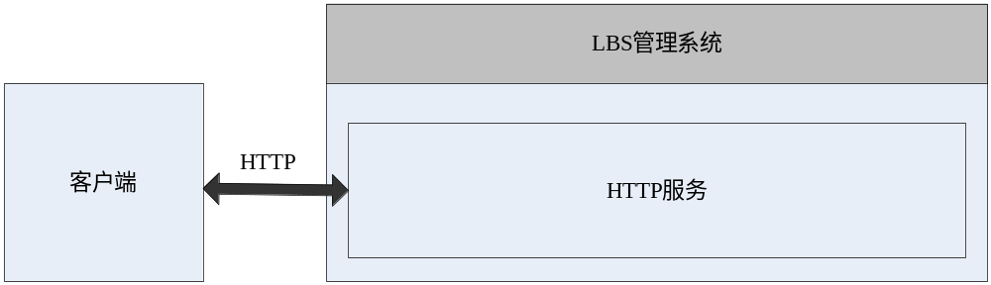

4.2.2协议约定
4.2.2.1基本约定
- 采用HTTP协议承载。
参考[RFC2616] Hypertext Transfer Protocol -- HTTP/1.1 http://www.ietf.org/rfc/rfc2616.txt。
- 采用HTTP POST方法发送请求及相关数据，服务器返回结果及响应数据。服务器可在响应数据中包含附加数据，终端需要具备容错处理能力。
- Content-Type媒体类型字段采用application/json; charset=utf-8;
- 采用json数据表示格式，json统一采用UTF-8字符集编码。
- 采用json的纯值方式,即不传送KEY,只传送值.

4.2.2.2基本消息结构
手机终端和LBS管理系统之间的消息(包括请求和应答)采用JSON格式表达。在本文档中以表格的形式表示JSON格式，并在接口定义中对相应的JSON进行示例。以下为表格中对元素约束（出现次数）的表示方法的描述：

符号 | 含义
? | 0..1，可选项
* | 0..n，可以没有，也可以有多项
+ | 1..n，至少有1项，也可以有多项
1 | 数字1，代表必须且只能填1项

基本的报文结构定义如下 :
4.2.2.3错误信息代码
错误信息代码为消息结构中RspCode元素的值，采用固定长度的4字节数字字符表示。
（需在开发过程中细化）

错误码 | 错误含义 | 终端显示内容 | 终端是否可更改提示信息 | 说明
0000 | 正常，一切OK
0001－0009 | 保留
0100 | 没有帐户
0101 | 密码错误
0102 | 帐户锁定

4.2.3协议接口
4.2.3.1,手机登录LBS001
序号 | 元素名称 | 约束 | 类型 | 长度 | 描述 | 取值说明
1.1 | Pin | 1 | String |  | 发起方标识 | 此处即为手机号
1.2 | AuthCode | 1 | String |  | 终端手机号, Pwd与Systime生成的MD5串， | MD5(Pin+Systime+Pwd)，其中pwd为用户手机密码
1.3 | Systime | 1 | String |  | 发起方当前系统时间 | 年月日时分秒，不使用任何分隔符分割，例如：20060620143400
1.4 | Action | 1 | String |  | 业务编码，表明本次请求的是什么业务 | 本版本的业务编码为：LBS001
例:["手机号","AuthCode","Systime","LBS001"]
应答消息格式：
序号 | 元素名称 | 约束 | 类型 | 长度 | 描述 | 取值说明
1.1 | Pin | 1 | String |  | 发起方标识 | 此处即为手机号
1.2 | Systime | 1 | String |  | 发起方当前系统时间 | 年月日时分秒，不使用任何分隔符分割，例如：20060620143400
1.3 | Action | 1 | String |  | 业务编码，表明本次请求的是什么业务 | 本版本的业务编码为：LBS001
1.4 | RspCode | 1 | String |  | 错误信息代码 | 应答方处理报文错误代码
例:["手机号","Systime","Action","RspCode"]

4.2.3.2,手机配置获取LBS002
序号 | 元素名称 | 约束 | 类型 | 长度 | 描述 | 取值说明
1.1 | Pin | 1 | String |  | 发起方标识 | 此处即为手机号
1.2 | AuthCode | 1 | String |  | 终端手机号, Pwd与Systime生成的MD5串， | MD5(PIN+Systime+PWD)
1.3 | Systime | 1 | String |  | 发起方当前系统时间 | 年月日时分秒，不使用任何分隔符分割，例如：20060620143400
1.4 | Action | 1 | String |  | 业务编码，表明本次请求的是什么业务 | 本版本的业务编码为：LBS002
应答消息格式：
序号 | 元素名称 | 约束 | 类型 | 长度 | 描述 | 取值说明
1.1 | Pin | 1 | String |  | 发起方标识 | 此处即为手机号
1.2 | Systime | 1 | String |  | 发起方当前系统时间 | 年月日时分秒，不使用任何分隔符分割，例如：20060620143400
1.3 | Action | 1 | String |  | 业务编码，表明本次请求的是什么业务 | 本版本的业务编码为：LBS002
1.4 | RspCode | 1 | String |  | 错误信息代码 | 应答方处理报文错误代码
1.5 | RspMsg | 1 | String |  | 企业配置信息 | 根据企业不同不同

4.2.3.3,手机签到LBS003

序号 | 元素名称 | 约束 | 类型 | 长度 | 描述 | 取值说明
1.1 | Pin | 1 | String |  | 发起方标识 | 此处即为手机号
1.2 | AuthCode | 1 | String |  | 终端手机号, Pwd与Systime生成的MD5串， | MD5(PIN+Systime+PWD)
1.3 | Systime | 1 | String |  | 发起方当前系统时间 | 年月日时分秒，不使用任何分隔符分割，例如：20060620143400
1.4 | Action | 1 | String |  | 业务编码，表明本次请求的是什么业务 | 本版本的业务编码为：LBS003
1.5 | Lat | 1 | String |  | 当前纬度坐标
1.6 | Lon | 1 | String |  | 当前经度坐标
应答消息格式：
序号 | 元素名称 | 约束 | 类型 | 长度 | 描述 | 取值说明
1.1 | Pin | 1 | String |  | 发起方标识 | 此处即为手机号
1.2 | Systime | 1 | String |  | 发起方当前系统时间 | 年月日时分秒，不使用任何分隔符分割，例如：20060620143400
1.3 | Action | 1 | String |  | 业务编码，表明本次请求的是什么业务 | 本版本的业务编码为：LBS003
1.4 | RspCode | 1 | String |  | 错误信息代码 | 应答方处理报文错误代码

4.2.3.4,手机位置上报LBS004

序号 | 父元素名称 | 元素名称 | 约束 | 类型 | 长度 | 描述 | 取值说明
1.1 |  | Pin | 1 | String |  | 发起方标识 | 此处即为手机号
1.2 |  | AuthCode | 1 | String |  | 终端手机号, Pwd与Systime生成的MD5串， | MD5(Pin+Systime+Pwd)
1.3 |  | Systime | 1 | String |  | 发起方当前系统时间 | 年月日时分秒，不使用任何分隔符分割，例如：20060620143400
1.4 |  | Action | 1 | String |  | 业务编码，表明本次请求的是什么业务 | 本版本的业务编码为：LBS004
1.5 |  | Type | 1 | String |  | 上报类型 | 1手机上报/0自动上报
1.6 | data | Currtime | ? | String |  | 发起方当前系统时间 | 年月日时分秒，不使用任何分隔符分割，例如：20060620143400
1.7 | data | Lat | ? | String |  | 当前纬度坐标
1.8 | data | Lon | ? | String |  | 当前经度坐标
1.9 | data | demo | ? | String |  | 辅助信息
例:
["Pin","AuthCode","Systime","Action","Type",["Currtime","Lat","Lon","demo"],["Currtime","Lat","Lon","demo"]]

是否使用客户端时间做为系统时间,最好客户端使用GPS或者定位服务器时间,时间作为系统时间

应答消息格式：
序号 | 元素名称 | 约束 | 类型 | 长度 | 描述 | 取值说明
1.1 | Pin | 1 | String |  | 发起方标识 | 此处即为手机号
1.2 | Systime | 1 | String |  | 发起方当前系统时间 | 年月日时分秒，不使用任何分隔符分割，例如：20060620143400
1.3 | Action | 1 | String |  | 业务编码，表明本次请求的是什么业务 | 本版本的业务编码为：LBS003
1.4 | RspCode | 1 | String |  | 错误信息代码 | 应答方处理报文错误代码

4.2.3.5,手机签退LBS005
同签到

4.2.3.6,公告获取LBS006 通知获取LBS007

序号 | 元素名称 | 约束 | 类型 | 长度 | 描述 | 取值说明
1.1 | Pin | 1 | String |  | 发起方标识 | 此处即为手机号
1.2 | AuthCode | 1 | String |  | 终端手机号, Pwd与Systime生成的MD5串， | MD5(Pin+Systime+Pwd)
1.3 | Systime | 1 | String |  | 发起方当前系统时间 | 年月日时分秒，不使用任何分隔符分割，例如：20060620143400
1.4 | Action | 1 | String |  | 业务编码，表明本次请求的是什么业务 | 本版本的业务编码为：LBS006/LBS007
1.5 | LastGetId | ? | String |  | 最后获取公告ID | 第一次获取传递空值

应答消息格式：
序号 | 父元素名称 | 元素名称 | 约束 | 类型 | 长度 | 描述 | 取值说明
1.1 |  | Pin | 1 | String |  | 发起方标识 | 此处即为手机号
1.2 |  | Systime | 1 | String |  | 发起方当前系统时间 | 年月日时分秒，不使用任何分隔符分割，例如：20060620143400
1.3 |  | Action | 1 | String |  | 业务编码，表明本次请求的是什么业务 | 本版本的业务编码为：LBS006/LBS007
1.4 |  | RspCode | 1 | String |  | 错误信息代码 | 应答方处理报文错误代码
1.6 | data | msgId | ? | String
1.7 | data | msgTitle | ? | String
1.8 | data | msgBody | ? | String
1.9 | data | msgTime | ? | String |  | 公告发布时间

4.2.3.7,客户创建LBS008 /客户拜访LBS009

序号 | 元素名称 | 约束 | 类型 | 长度 | 描述 | 取值说明
1.1 | Pin | 1 | String |  | 发起方标识 | 此处即为手机号
1.2 | AuthCode | 1 | String |  | 终端手机号, Pwd与Systime生成的MD5串， | MD5(Pin+Systime+Pwd)
1.3 | Systime | 1 | String |  | 发起方当前系统时间 | 年月日时分秒，不使用任何分隔符分割，例如：20060620143400
1.4 | Action | 1 | String |  | 业务编码，表明本次请求的是什么业务 | 本版本的业务编码为：LBS008/LBS009
1.5 | ccid | ? | String |  | 客户ID | 当客户第一次创建时不传,第二次拜访时需传递此参数
1.6 | Lat | ? | String |  | 当前纬度坐标
1.7 | Lon | ? | String |  | 当前经度坐标
1.8 | msg | ? | String |  | 客户拜访消息 | 客户名称,联系人,联系电话,手机,详细地址,客户分类,描述  以上信息以逗号分割

应答消息格式：
序号 | 元素名称 | 约束 | 类型 | 长度 | 描述 | 取值说明
1.1 | Pin | 1 | String |  | 发起方标识 | 此处即为手机号
1.2 | Systime | 1 | String |  | 发起方当前系统时间 | 年月日时分秒，不使用任何分隔符分割，例如：20060620143400
1.3 | Action | 1 | String |  | 业务编码，表明本次请求的是什么业务 | 本版本的业务编码为：LBS008/LBS009
1.4 | RspCode | 1 | String |  | 错误信息代码 | 应答方处理报文错误代码

4.2.3.8,企业客户信息获取LBS010

序号 | 元素名称 | 约束 | 类型 | 长度 | 描述 | 取值说明
1.1 | Pin | 1 | String |  | 发起方标识 | 此处即为手机号
1.2 | AuthCode | 1 | String |  | 终端手机号,Pwd与Systime生成的MD5串， | MD5(Pin+Systime+Pwd)
1.3 | Systime | 1 | String |  | 发起方当前系统时间 | 年月日时分秒，不使用任何分隔符分割，例如：20060620143400
1.4 | Action | 1 | String |  | 业务编码，表明本次请求的是什么业务 | 本版本的业务编码为：LBS010
1.5 | Lat | ? | String |  | 当前纬度坐标
1.6 | Lon | ? | String |  | 当前经度坐标
1.7 | Range | ? | String |  | 范围 | 客户所在范围 单位米
1.8 | Ccname | ? | String |  | 客户名称 | 模糊查询条件

应答消息格式：
序号 | 父元素名称 | 元素名称 | 约束 | 类型 | 长度 | 描述 | 取值说明
1.1 |  | Pin | 1 | String |  | 发起方标识 | 此处即为手机号
1.2 |  | Systime | 1 | String |  | 发起方当前系统时间 | 年月日时分秒，不使用任何分隔符分割，例如：20060620143400
1.3 |  | Action | 1 | String |  | 业务编码，表明本次请求的是什么业务 | 本版本的业务编码为：LBS010
1.4 |  | RspCode | 1 | String |  | 错误信息代码 | 应答方处理报文错误代码
1.5 | data | Ccid | 1 | String |  | 客户ID
1.6 | data | CcName | 1 | String |  | 客户名称
1.7 | data | Lat | ? | String |  | 客户纬度坐标
1.8 | data | Lon | ? | String |  | 客户经度坐标
1.9 | data | msg | 1 | String |  | 客户详细信息 | 客户名称,联系人,联系电话,手机,详细地址,客户分类,描述  以上信息以逗号分割

5．数据结构设计

5.1逻辑结构设计

5.2物理结构设计

5.2.1,用户数据表lbs_users
序号 | 中文域名 | 英文域名 | 类型 | 长度 | 配置
1 | 企业ID | cid | Int | 11 | FK
2 | 用户ID | uid | Int | 11 | PK(自增长)
3 | 用户名 | name | varchar | 128 | 企业内唯一
4 | 手机号 | mobile | varchar | 16
5 | 用户密码 | pwd | varchar | 32
6 | 用户启用标识 | enabled | tinyint | 1 | 1启用,0禁用,2锁定
7 | 备注字段 | demo | Varchar | 128
8 | 创建时间 | createDateTime | datetime | 14
9 | 创建者ID | createId | Int | 11

5.2.2,位置信息表lbs_address
序号 | 中文域名 | 英文域名 | 类型 | 长度 | 配置
1 | 位置ID | aid | Int | 11 | PK
2 | 手机号 | mobile | varchar | 16
3 | 纬度 | lat | double
4 | 经度 | lon | double
5 | GPS纬度 | gpsLat | double
6 | GPS经度 | gpsLon | double
7 | 上报信息标识 | flag | tinyint | 1 | 1主动/2被动/3签到/4签退
8 | 创建时间 | remoteDateTime | datetime |  | 客户端上报时间
9 | 系统时间 | sysDateTime | datetime |  | 服务器接收时间
10 | 备注字段 | demo | Varchar | 128

5.2.3,位置信息辅助表lbs_address_aus
序号 | 中文域名 | 英文域名 | 类型 | 长度 | 配置
1 | 位置ID | aid | Int | 11 | FK
2 | 辅助类型 | type | binyint | 1 | 1文字,2图像,3声音,4视频,5地址名
3 | 辅助信息 | amsg | varchar | 1024
4 | 创建时间 | addressDateTime | datetime
5 | 备注字段 | demo | Varchar | 128

5.2.4,企业信息表 lbs_company
序号 | 中文域名 | 英文域名 | 类型 | 长度 | 配置
1 | 企业ID | cid | Int | 11 | PK(自增长)
2 | 企业名称 | cname | varchar | 128 | 企业名称
3 | 企业联系人手机号 | mobile | Varchar | 11
4 | 企业密保邮箱 | email | varchar | 64
5 | 生效标识 | enabled | tinyint | 1 | 0未启用,1启用,2锁定
6 | 创建时间 | createDateTime | datetime
7 | 备注字段 | demo | Varchar | 128

5.2.5,企业管理员信息表lbs_company_admin
序号 | 中文域名 | 英文域名 | 类型 | 长度 | 配置
1 | 企业ID | cid | Int | 11 | FK
2 | 管理员ID | mid | init | 11 | PK
3 | 管理员名称 | name | Varchar | 64
4 | 管理员密码 | pwd | Varchar | 64 | MD5加密
5 | 管理员生效标识 | enabled | tinyint | 1 | 0未启用,1启用,2锁定
6 | 登录错误次数 | loginErrCount | int | 11
7 | 最后登录时间 | loginErrDate | datetime
8 | 创建时间 | createDateTime | datetime
9 | 创建人 | createUser | int | 11

5.2.6,企业公告信息表lbs_msg
序号 | 中文域名 | 英文域名 | 类型 | 长度 | 配置
1 | 消息ID | msgId | Int | 11 | PK(自增长)
2 | 企业ID | cid | Int | 11 | FK
3 | 消息类型 | type | int | 11 | 1公告/2通知
4 | 消息标题 | title | Varchar | 128
5 | 消息内容 | body | Varchar | 256
6 | 开始时间 | startTm | datetime
7 | 结束时间 | endTm | datetime
8 | 创建时间 | createDateTime | datetime
9 | 最后修改时间 | lastUpDateTime | datetime
10 | 创建人 | createUser | int | 11

5.2.7,企业公告辅助表lbs_msg_aus
序号 | 中文域名 | 英文域名 | 类型 | 长度 | 配置
1 | 消息ID | msgId | Int | 11 | FK
2 | 企业ID | cid | Int | 11 | FK
3 | 用户ID | uid | int | 11 | FK
4 | 接收标识 | revFlag | tinyint | 1 | 0未接收/1已接收

5.2.8,管理日志表lbs_manager_log
序号 | 中文域名 | 英文域名 | 类型 | 长度 | 配置
1 | 日志ID | msgId | Int | 11 | PK(自增长)
2 | 企业ID | cid | Int | 11 | FK
3 | 用户ID | uid | int | 11 | 企业ID
4 | 交易码 | txnCode | varchar | 6
5 | 交易信息 | content | Varchar | 128
6 | 交易结果 | rspCode | Varchar | 4 | 0000成功/1000失败
7 | 交易结果说明 | rspVal | Varchar | 128
8 | 交易时间 | createDateTime | datetime

5.2.9,客户信息表lbs_company_client
序号 | 中文域名 | 英文域名 | 类型 | 长度 | 配置
1 | 企业ID | cid | Int | 11 | FK
2 | 客户ID | ccid | Int | 11 | PK(自增长)
3 | 客户名称 | name | Varchar | 128
4 | 客户地址 | address | varchar | 256
5 | 客户所在纬度 | lat | double
6 | 客户所在经度 | lon | double
7 | GPS纬度 | gpsLat | double
8 | GPS经度 | gpsLon | double
9 | 客户联系人名称 | contact | Varcahr | 128
10 | 客户联系人手机号 | mobile | Varchar | 16
11 | 客户电话 | tel | Varchar | 24
12 | 客户类别 | type | tinyint | 1
13 | 创建时间 | createDateTime | datetime
14 | 创建人 | cretateUserId | int | 11

5.2.10,客户拜访记录表lbs_visit_record
序号 | 中文域名 | 英文域名 | 类型 | 长度 | 配置
1 | 拜访记录ID | id | int | 11 | PK(自增长)
2 | 企业ID | cid | Int | 11 | FK
3 | 客户ID | ccid | Int | 11 | FK
3 | 拜访人 | uid | int | 11
4 | 拜访时间 | visitTime | datetime
5 | 拜访结束时间 | visitEndTime | datetime |  | 可选
6 | 拜访记录 | demo | Varchar | 256

5.3数据结构与程序的关系

6．运行设计

6.1运行模块的组合

6.2运行控制

6.3运行时间

7．出错处理设计

7.1出错输出信息

7.2出错处理对策
【如设置后备、性能降级、恢复及再启动等。】

8.安全保密设计

9.维护设计
【说明为方便维护工作的设施，如维护模块等。】

10.暂不用数据表

6,Lbs企业配置信息表lbs_merchant_config
序号 | 中文域名 | 英文域名 | 类型 | 长度 | 配置
1 | 配置ID | m_config_id | Int | 11 | PK
2 | 企业ID | merchant_id | int | 11
3 | 企业上报类型 | m_config_type | Int | 1 | 1为手动上报,2为自动上报,3为手自同时上报
4 | 上报触发类型 | report_type | Int | 1 | 1为签到上报,2为定时上报
5 | 上报开始时间 | report_start | int | 11 | (每天)上报开始时间
6 | 上报结束时间 | report_end | int | 11 | (每天)上报结束时间
7 | 上报频率 | report_frequency | int | 11 | 以分钟为单位
8 | 备注字段 | demo | Varchar | 128
注:此配置信息表主要是企业对终端的定位上报间隔,上报信息进行配置

7,企业监控组表 lbs_merchant_group
序号 | 中文域名 | 英文域名 | 类型 | 长度 | 配置
1 | 组ID | lmg_id | Int | 11 | PK
2 | 企业ID | merchant_id | Int | 11 | PK
3 | 组名称 | lmg_name | Varchar | 128
4 | 备注字段 | demo | Varchar | 128
5 | 创建时间 | create_time | varchar | 14

8,企业监控组成员表 lbs_merchant_group_mem
序号 | 中文域名 | 英文域名 | 类型 | 长度 | 配置
1 | 组ID | lmg_id | Int | 11 | PK
2 | 企业ID | merchant_id | Int | 11 | PK
3 | 用户ID | user_id | Int | 11
4 | 用户手机号 | mobile | Varchar | 11
5 | 创建时间 | create_time | varchar | 14

